## 封版版本控制流程

## 

## 使用Merge Request时的操作步骤

1. 拉封版分支编写代码并将其推送到单独的分支。（以下在本地操作）

a、本地创建一个本地分支，比如叫dev-xx。

b、改动dev-xx你需要改动的代码。

c、进入你的项目根目录下，运行如下命令，将dev-xx推到远程分支。

git add .

git commit -a -m 'xxxxx'

git push origin dev-xx

1. 为开发分支创建合并请求。 Assignee以及说明字段和评论中被提到的那些人将通过电子邮件通知合并请求。
2. 等到MR被接受或拒绝，并提供有关必要修复的评论。
3. 参与有关修复的讨论。
4. 修复。
5. 将更改推送到你的分支。
6. 打开一个新合并如果最后一个MR被关闭（如果合并请求未关闭，它将自动更新，直到最后一次提交为止）。
7. 通过注释合并请求或以其他方式报告已实施的修复。

## 创建merge request

**第一步：点击按钮 new merge request**

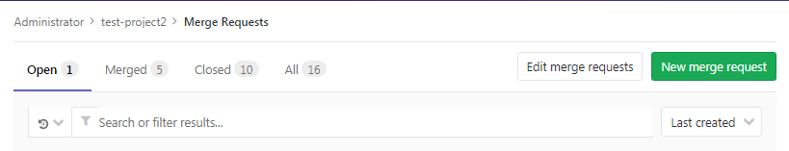

**第二步：选择源分支和目标分支后，点击按钮 compare branches and continue**

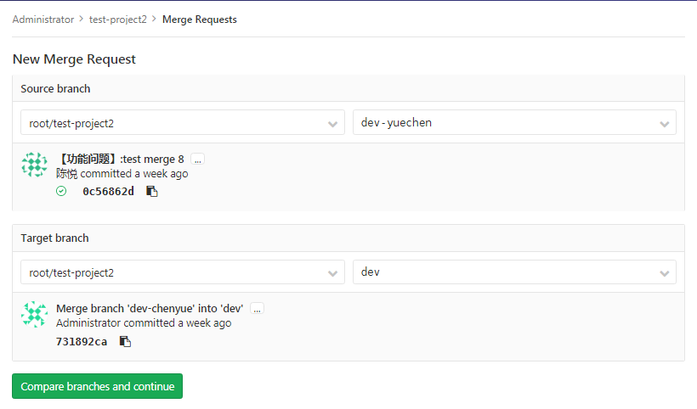

**第三步：填写Title Description Assignee后点击按钮Submit merge request**

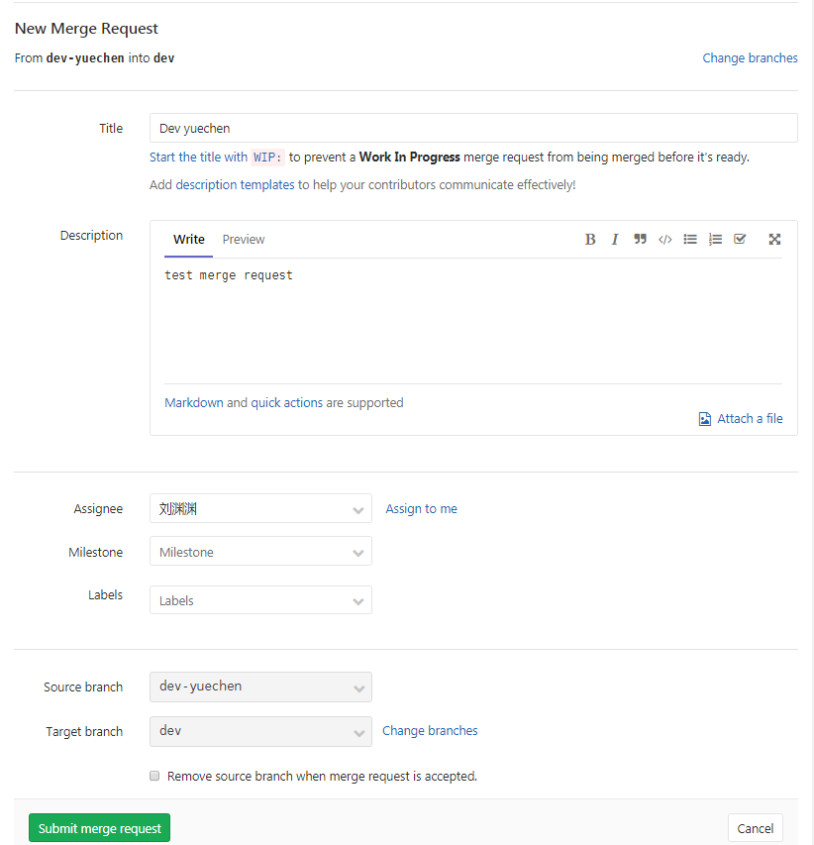

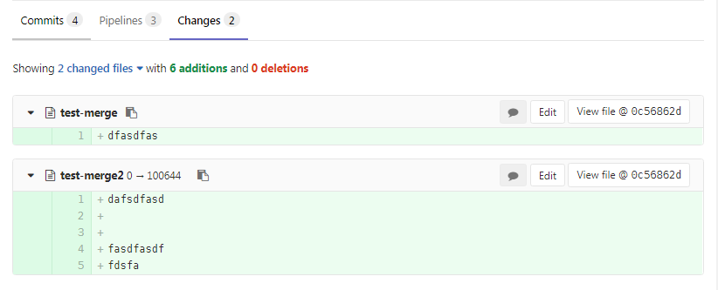

| **填写项** | **说明** |
| --- | --- |
| Title | 标题，没有特殊要求保持默认即可 |
| Description | 描述，需要将变更的需求描述清楚，最好附件Code Review要点 |
| Assignee | 分配到的人，被分配到的人将会收到邮件通知，跟Merge权限没有必然关系，仍然是项目的Maintainers（Masters）角色拥有Merge权限 |
| Milestone | 里程碑，如果没有可不选 |
| Label | 标签，如果没有可不选 |
| Source branch | 源分支，跟上一步骤选择一致，这里主要用于确认 |
| Target branch | 目标分支，跟上一步骤选择一致，这里主要用于确认 |

## 评审merge request

Merge Request 创建之后就会转到该页面，被分配到的人（Assignee）会收到邮件提醒。

在Changes选项卡中，我们可以看到所有的变更。将光标移动到行号处会出现评论按钮，我们可以点击评论按钮发起评论，这个评论是对项目成员可见的，大家可在讨论区进行讨论。最终讨论发起者有权将讨论标记为已解决resolved。

